Wiosenna wyprzedaż rękawiczek ESD w Grupie RENEX
Wiosenne porządki nie muszą ograniczać się tylko do domów i ogrodów. To idealny czas, aby także zadbać o bezpieczeństwo i efektywność w pracy, szczególnie w branżach wymagających ochrony przed wyładowaniami elektrostatycznymi. Grupa RENEX, wiodący polski producent i dostawca rozwiązań dla elektroniki, wychodzi naprzeciw potrzebom rynku, ogłaszając wiosenną wyprzedaż rękawiczek ESD.

Rękawiczki antystatyczne, znane również jako ESD (Electrostatic Discharge), to specjalistyczne akcesoria zaprojektowane do odprowadzania ładunków elektrostatycznych. Dzięki zastosowaniu materiałów przewodzących, takich jak mieszanki poliestrowo-nylonowe z domieszką włókna węglowego, rękawiczki te skutecznie zapobiegają gromadzeniu się niebezpiecznych ładunków na powierzchni ręki, chroniąc wrażliwe na wyładowania elektrostatyczne urządzenia elektroniczne.

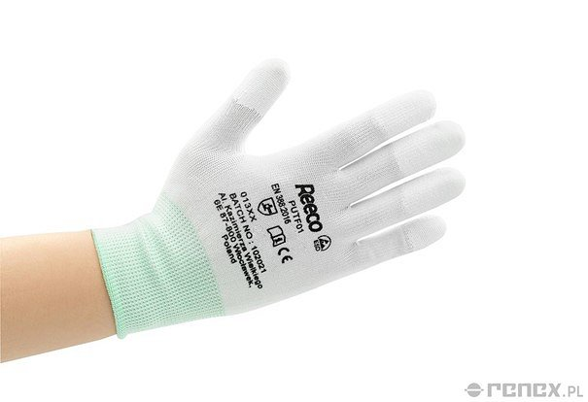
Rękawiczki ESD są niezbędne w przemyśle elektronicznym, laboratoriach, szpitalach, a nawet w przemyśle lotniczym i elektrotechnicznym, wszędzie tam, gdzie istotna jest ochrona przed potencjalnymi uszkodzeniami spowodowanymi przez elektrostatykę. Są one wykonane z niepylącej przędzy nylonowej, zapewniającej maksymalną chwytność i czułość na dotyk, niezbędne przy pracy z małymi i delikatnymi elementami. Dodatkowo, warstwa poliuretanowa na palcach zwiększa odporność na ścieranie i poprawia chwyt, co jest kluczowe przy manipulacji małymi częściami.
Grupa RENEX zaprasza do skorzystania z wyjątkowej oferty wiosennej wyprzedaży. W ofercie znajdują się białe rękawiczki antystatyczne z antypoślizgową warstwą na palcach, dostępne w trzech rozmiarach: S, L oraz XL, przeznaczone do różnorodnych zastosowań w branżach, gdzie ryzyko uszkodzenia produktu przez ładunki elektrostatyczne jest wysokie. Cena promocyjna wynosi jedynie 1,50 zł netto za parę, co stanowi niepowtarzalną okazję do zaopatrzenia się w wysokiej jakości rękawiczki ESD.
Zachęcamy do odwiedzenia strony https://sklep.renex.pl/rekawiczki, aby zapoznać się z pełną ofertą i skorzystać z promocji, która trwa do wyczerpania zapasów. To doskonała okazja, aby zabezpieczyć swoje stanowisko pracy oraz zapewnić sobie i swoim pracownikom bezpieczeństwo i komfort pracy na najwyższym poziomie.

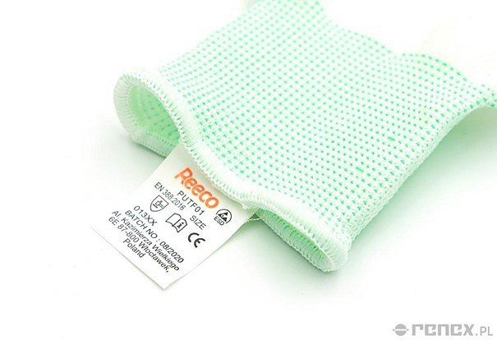
Nie przegap okazji na wyposażenie swojego miejsca pracy w produkty najwyższej jakości w atrakcyjnej cenie. Wiosenna wyprzedaż rękawiczek ESD w Grupie RENEX to wyjątkowa okazja do zainwestowania w bezpieczeństwo i efektywność pracy, kluczowe w wielu sektorach przemysłu.
Jeśli jeszcze nie zapisałeś się do newslettera Grupy RENEX, to koniecznie musisz to zrobić, aby nie ominęła Cię wyjątkowa promocja. Dla subskrybentów newslettera przygotowano dodatkowy rabat -10% na wartość całego koszyka. Zapisując się, zyskujesz nie tylko dostęp do ekskluzywnych ofert i promocji, ale również bieżące informacje o nowościach i trendach w branży. Nie pozwól, aby okazja Cię ominęła – zapisz się już dziś i korzystaj z licznych korzyści, jakie oferuje Grupa RENEX.

